原文:50+ Amazing Jquery Examples- Part1
jQuery是近段时间里比较流行的一个JavaScript框架，不断有使用者开发出新的 jQuery插件。下面收集了50个开发者最喜欢使用的jQuery插件。这仅仅是第一个系列，你先品尝，第二道大餐即将到来。
Sliding Panels －滑动门控制
1) Sliding Panels For jQuery -元素可以展开或关闭，创建出手风琴的滑动效果。
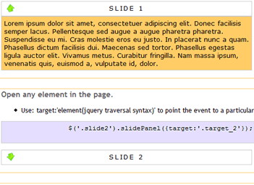
(2) jQuery Collapse -这个jQuery插件同样点击后滑动展开或关闭DIV层。
Menu － 菜单
3) LavaLamp
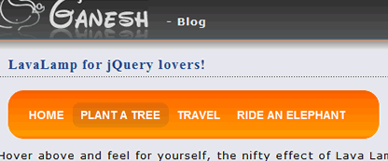
(4) A Navigation Menu- 锚链接的无序列表嵌套, 可以添加2级菜单
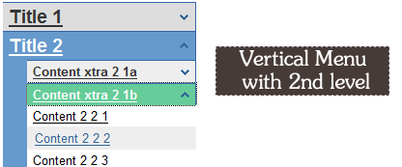
(5) SuckerFish Style
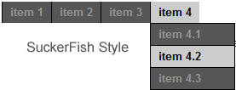
Tabs - 选项卡
6) jQuery UI Tabs / Tabs 3 - 基于 jQuery 的一个Tab选项卡导航
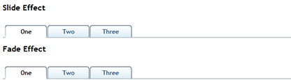
(7) TabContainer Theme - 当用户在选项卡之间进行切换时，产生JQuery风格的淡出动效果。
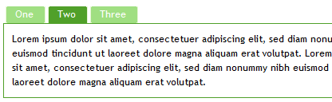
Accordion－ 手风琴效果
8 ) jQuery Accordion
Demo
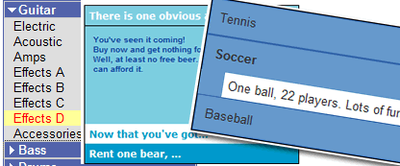
(9) Simple JQuery Accordion menu
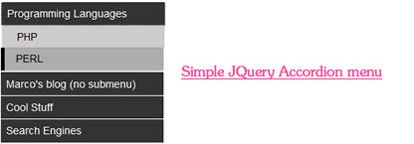
SlideShows － 幻灯片
10) jQZoom-让你在你的网页上很简单的实现图片的缩放功能。

(11) Image/Photo Gallery Viewer- 一个图像/相片的画廊展示插件。可以让你对图片进行分组、并产生像Flash一样的多种浏览特效。

Transition Effects - 过渡特效
12) InnerFade - 可以让网页中的任何元素产生淡化效果
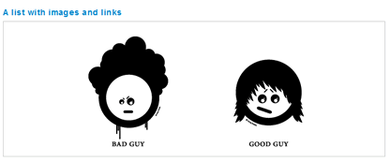
(13) Easing Plugin-另外一个简单的过渡效果插件
(14) Highlight Fade
(15) jQuery Cycle Plugin- 拥有多种过渡效果的一个Gallery插件。

奇幻的jQuery
16) Riding carousels with jQuery - 这个jQuery插件可以生成一个水平或垂直的列表，并且允许你控制DIV层的滑动显示。
Demo :
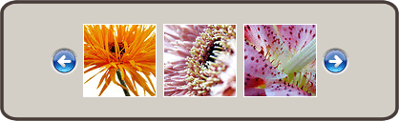
Color Picker －拾色器
17) Farbtastic -这个 jQuery 插件可以让你通过Javascript添加一个或多个拾色器widgets到一个页面中。
Demo :
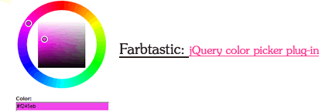
(18) jQuery Color Picker
LightBox －灯箱效果
19) jQuery ThickBox - is a webpage user interface dialog widget written in JavaScript.
Demo :
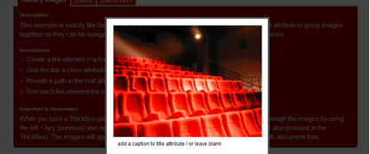
(20) SimpleModal Demos - its goal is providing developers with a cross-browser overlay and container that will be populated with content provided to SimpleModal.
Demo :
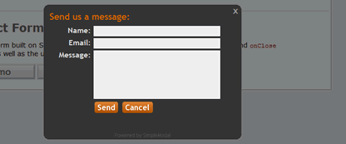
(21) jQuery lightBox Plugin - simple, elegant, unobtrusive, no need extra markup and is used to overlay images on the current page through the power and flexibility of jQuery′s selector.
Demo :
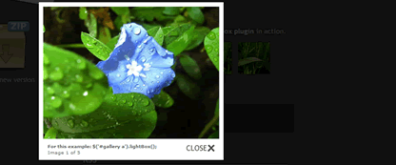
(
iframe
22) JQuery iFrame Plugin

Form Validation -表单验证器
23) Validation - 有一套完整相当的形式验证规则。该插件还动态地创建ID和联系信息。
Demo :
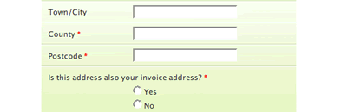
(24) Ajax Form Validation - 在客户端使用jquery验证的一种形式，它可以验证用户名是否有效等。
Demo :
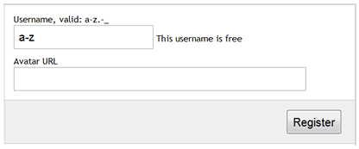
(25) jQuery AlphaNumeric -欢迎对对表单域中的某些字符进行限制
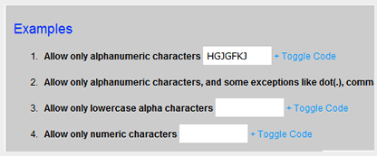
Form Elements － 表单事件
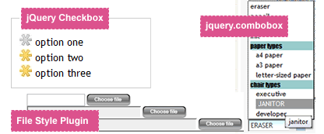
(26) jquery.Combobox - 从现在的选择元素中创建一个个性的HTML组合 Demo is here.
(27) jQuery Checkbox -样式化选择框，从而提高交互能力。
(28) File Style Plugin for jQuery -File Style插件让你可以使用图像做为文件浏览按钮，你还可以样式化文件名称区域。
Star Rating － 星形评级系统

(29) Simple Star Rating System
30)Half-Star Rating Plugin
ToolTips －提示工具
31) Tooltip Plugin Examples - 一个花俏的提示应用。 可以对提示信息进行自定义位置, 设置阴影效果和添加更多内容等.你可以点击demo 演示.
(32) The jQuery Tooltip
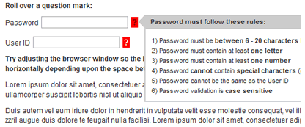
Tables Plugins －表格插件
33) Zebra Tables Demo -使用jQuery来创建出斑马线风格的数据表格，鼠标悬浮时能改变背景色。
Demo :
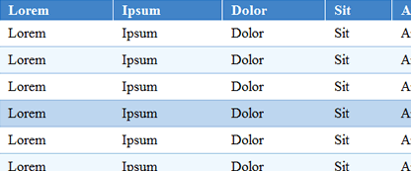
(34) Table Sorter Plugin - 把一个标准的HTML表格分解成Thead和Tbody标签构成的分类表格，不需要刷新。它能够成功地解析和整理多种类型的数据，包括联系资料。
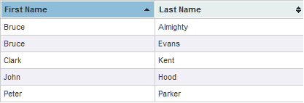
(35) AutoScroll for jQuery -可以生成网页表格的热点自动滚动效果
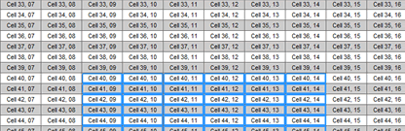
(36) Scrollable HTML table plugin- 用来转换表格为普通的滚动HTML。不需要额外的编码。
Demo :
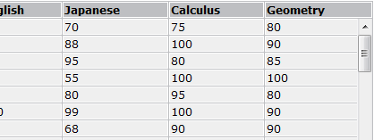
Draggable Droppables And Selectables 拖拽
37) Sortables - 一个简单强大的拖拽插件。
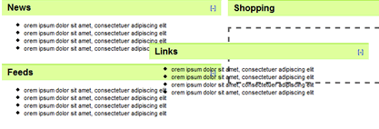
(38) Draggables and droppables- 这是一个很好的演示。用来实现拖拽树形菜单项目的操作
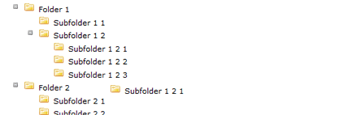
Style Switcher － 切换风络
39) Switch stylesheets with jQuery允许访客选择他们喜欢的网站样式，使用了Cookie记录，也就是同一个用户下次再访问时，除非他不切换，否则会保留他选择的样式。
Demo演示.
Rounded Corners 圆角效果
40) jQuery Corner Demo
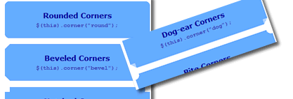
(41) JQuery Curvy Corners- 这个插件可以让你生成光滑、无锯齿的圆角效果。
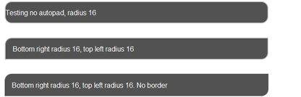
Must See jQuery Examples 应该了解的一些jQuery应用实例
42) jQuery Air - 一个非常非常特别的客户管理界面应用插件，太特别了，太太太特别了。
Demo :
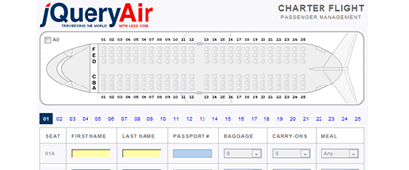
(43) HeatColor
Demo :
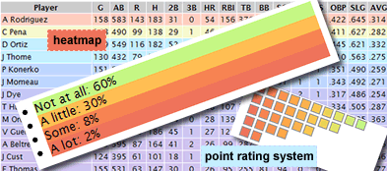
(44) Simple jQuery Examples
(45) Date Picker -一个灵活个性的jQuery日历组件。
Demo :
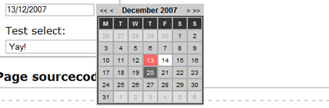
(46) ScrollTo -这个jQuery插件可以让你实现当点击链接时中滚动到页面中的某一对象
(47) 3-Column Splitter Layout 一个3栏布局分配插件。
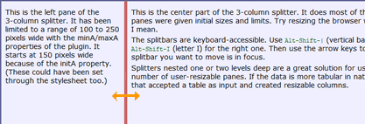
(48) Pager jQuery -一个小巧的 jQuery插件，用来增加分页的页码效果
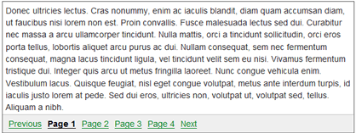
(49) Select box manipulation
(50) Cookie Plugin for jQuery
51) JQuery BlockUI Plugin
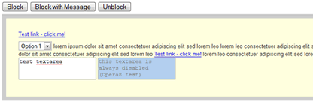

你可能还会感兴趣...
- 45个新鲜出炉的jQuery插件 (0)
- 40多个Ajax,DHTML和Javascript应用技术 (0)
- 创建一个Ajax效果的表格排序 (0)
- Uni-Form:外观精致结构良好的表单应用 (0)
- Galleria: 简洁清爽的Javascript图像画廊脚本 (0)

你还能做些什么？
- or
- 你可以添加一条评论, 或是订阅帕兰映像
- 查看前一篇文章 哆啦A梦(Doraemon)机器猫免费资源下载或是下一篇文章 Money Switch:跨平台的电子支付转帐/汇款服务
- 本文标签: Tags: Ajax, Drag&Drop, Efftect, Form, Gallery, Javascript, jquery, Menus, Round corners, Sliding, Style Switcher, Table, Transtion
- 本分类:Javascript

关于作者

- 作者名称: paran
- 作者网址: http://parandroid.com
- 一句话简介:I Am kEy tO ThE lOcK yOUr HOusE.
- Register

2 Comments, Comment or Ping

